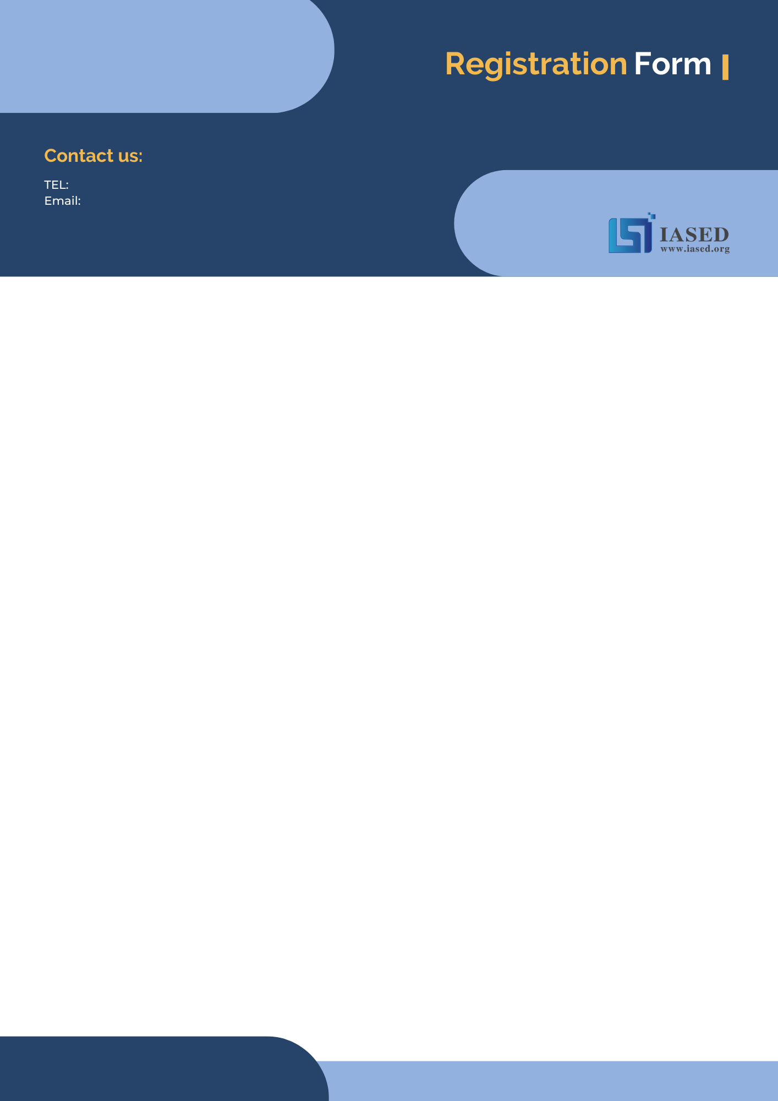
inquiry@icauas.net
+028-85027305
ICAUAS 2024 注册表
2024年第二届先进无人飞行系统国际会议
2024年6月14-16日
注意: 注册人员需认真填写此表格，并将注册表连同论文终稿（doc+pdf），以及付费凭证提交到会议秘书处。
官方邮箱：inquiry@icauas.net。（邮件主题格式：Paper ID+注册）.
注册费用需根据文章自行计算以及缴纳，享受优惠注册的作者须提供凭证，注册确认后，会务组将向您发送注册确认函。

- 个人信息
*姓名: | 1-inch-Photo here
*职称: Prof. Assoc. Prof. Asst. Prof. Dr. Mr. Ms.
*单位名称(中英文):
*邮箱:
*电话:
*文章备用联系人姓名&电话:
邮寄地址（邮寄专票填写）:
餐食(6月15日): 午餐 晚餐
用餐特殊要求√: 糖尿病患者餐 素食 清真食品 其它 (请说明: )
特殊要求:
- 论文信息
*论文编号: *文章页码: *超页数（>5页数）:
*论文题目:
*论文作者:
*是否现场参会√: 是 否
*参会形式√: 口头报告 海报展示
*参会证书√: 电子参会证书 纸质参会证书 无需参会证书
学生证号(请在文件包中附上学生证证件):
IASED会员号(仅限会员填写):
- 注册费(人民币)
种类 |  | 早注册  (2024年3月14日前) | 常规注册 | 现场注册  (2024年6月14日) | 您的选择
全文注册 | 非会员 | 3400CNY | 3700CNY | 4050CNY
 | 学生/委员会成员 | 3000CNY | 3400CNY | 3700CNY
 | IASED会员 | 3200CNY | 3500CNY | 3850CNY
摘要注册 | 非会员 | 2700CNY | 3000CNY | 3400CNY
 | 学生/委员会成员 | 2400CNY | 2700CNY | 3000CNY
 | IASED会员 | 2600CNY | 2900CNY | 3200CNY
听众注册 |  | 1700/位
其他项目:
超页费 | 500元/页
额外文章 | 2000元/篇
额外餐券 | 350元/张
纸质版论文集 | 400元/本(黑白)  600元/本(彩印)
论文翻译服务 | 700元/千字
论文润色服务 | 500元/千字
论文排版服务 | 150元/次
论文查重 | 200元/次
论文降重 | 150元/千字
海报设计 | 200元/次
海报打印与邮寄 | 200元/次
检索证明 | 200元/篇
城市观光/社交活动（自费） | TBD
注意事项
-常规文章建议页数不少于4页，每篇普通文章注册包含5页，超过5页需要缴纳超页费。
-所有全文注册的文章将在线发表至会议论文集中。
-全文注册现场参会：包含论文发表一篇+会议报告+会议期间餐饮及茶歇+会议礼包。
-摘要注册现场参会：包含会议报告+会议期间餐饮及茶歇+会议礼包（只参加会议做报告不发表文章）。
-听众注册现场参会：可参与会议所有常规session，含会议期间餐饮及茶歇+会议礼包。
-会员及学生注册优惠不可叠加使用。
-因个人原因导致不能现场参会或者文章无法顺利出版时，注册费将不予退还。
-因自然灾害、战争、罢工、流行病或其他不受会务组控制的因素造成会议（直接或间接）延迟或取消，会务组不承担任何责任，并有权自行选择更改会议举办时间、地点及形式。
-退款取消政策：请访问会议官方网站查看详情： www.icauas.net。
- 支付方式
*个人汇款（私对私）请支付至账户一：个人账户
*单位汇款（公对公）请支付至账户二：公司账户
*若私人需要转账到公司账户，请务必在汇款时备注自己的开票单位，否则将影响开具发票。
- 方式一：银行转账
账户一：个人账户 （该支付方式仅支持网银汇款，不支持微信、支付宝转账）
账户名 | 徐洁
账号 | 6217903100029344249
开户行信息 | 中国银行成都红牌楼支行
账户二：公司账户
账户名 | 四川飞卓文化传播有限公司
账号 | 128909640510801
开户行信息 | 招商银行股份有限公司成都玉双路支行
- 方式二：在线付款系统
http://meeting.yizhifubj.com/web/main.action?meetingId=436
*该在线付款系统仅支持银联付款，支持卡种包括银联储蓄卡，信用卡（含公务卡）。
完成付款后，请在下列表格中填写付款邮箱及订单号。若付款失败，建议更换邮箱或银行卡再次尝试。
E-mail: | Confirmation Number:
*注意事项
-请保留好银行汇款凭证，并将扫描件连同其他注册文件一起提交。如果您是通过网银转账，请将转账成功后的交易明细截图，该截图可作为汇款凭证。
-若无需发票，建议汇款至个人账户或在线付款。
- 发票信息
*发票类型: 增值税普通发票 增值税专用发票（需额外缴纳1%税点） 英文国际收据 英文形式发票
*发票类型: 电子发票（推荐） 无需发票
*发票抬头: *发票项目:
*纳税人识别号:
单位地址、电话（专票填写）:
单位开户行及账号（专票填写）:
英文国际收据抬头/英文形式发票（个人姓名或单位名称，英文）：
*注意：
*常规发票项目：会务费，会议注册费，论文注册费，注册费，以上项目四选一。请注明您的发票项目。发票一经开具，不能更改，如需更改则需缴纳10%的手续费。
**会议发票将在会后统一处理，如有特殊情况请邮件单独告知。
**如需增值税专用发票，需在注册金额基础上多交1%的税点。另请填写完整“单位地址、电话”及“单位开户行及账号”。若为增值税普通电子发票，则无需填写。
- IASED会员申请
国际科学与工程发展协会诚邀您加入我们的会员，请在此处下载会员申请表并将填好的会员申请表连同个人简历发送到membership@iased.org。您的申请将在5个工作日内被受理。
- 其他
我们建议您填写一段简要的个人英文简介，在您做论文口头报告前，会议分会主席将根据您写的内容对您做一个简要的介绍；如不填写，也可在个人做口头报告前，进行简短的自我介绍。
1-3行：

扫描下方二维码，您可以直接关注IASED会议公众号以及添加IASED领英和ICAUAS 2024微信咨询号。请务必关注IASED会议公众号，了解会议最新动态。
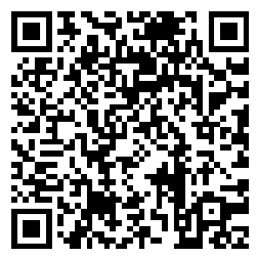
IASED领英 IASED微信咨询号 IASED会议公众号
ICAUAS 2024组委会
南昌，中国

